Занятие 22

Доступные гимнастические упражнения для детей дошкольного и младшего школьного возраста в домашних условиях

Дополнительные занятия с детьми общей физической подготовкой (ОФП) на дому никогда не будут лишними, особенно, если ваш ребенок посещает гимнастический зал только несколько раз в неделю. Но, безусловно, он может тренироваться дома только под присмотром родителей, которые должны понимать, как правильно выполнять то или иное упражнение. Если вы не профессионал в области спорта, то не переживайте, что вам не хватить знаний для грамотного контроля исполнения вашим ребенком домашнего задания, порученного тренером.
Дело в том, что домашние упражнения для развития общей физической подготовки, как правило, простые, безопасные и не требующие специальных условий спортивного зала, максимум мягкого коврика на пол. Но при этом они очень полезные и эффективные для укрепления мышечного корсета ребенка.
Но, прежде чем начать тренироваться с детьми дома, обязательно внимательно выслушайте рекомендации тренера по технике и частоте выполнения заданий по ОФП.
Также в этом вопросе вам поможет наша статья, где представлен список упражнений для дома и профессиональные советы тренеров Европейского Гимнастического Центра.
Мы разделили упражнения на два вида: для подкачки на различные мышц и для развития гибкости. Для быстрого достижения заметного результата этот комплекс рекомендуется выполнять каждый день. Он будет занимать не больше 30 минут.
В первую очередь необходимо отметить, что тренировку нужно начинать с разминки, в домашних условиях это будет легкая растяжка, которая плавно перейдет в подкачку.
Упражнения следует выполнять в указанном порядке.

1. Растяжка
1.1 Наклоны в разные стороны.
Стоя в исходном положении ноги на ширине плеч, руки на поясе, выполнить по несколько наклонов в стороны, а затем вперед и назад (по 5 раз в каждую сторону).
1.2 Наклоны вперед, касаясь руками пола.
Исходное положение: ноги вместе, руки вдоль туловища, сделать 10 наклонов вперед, стараясь коснуться ладонями пола, при этом колени держать прямыми.
1.3. Складка на полу.
Исходное положение: сидя на полу, ноги вместе и вытянуты вперед, сделать наклон вперед и потянуться руками к носочкам, при этом колени держать прямыми (10 раз).
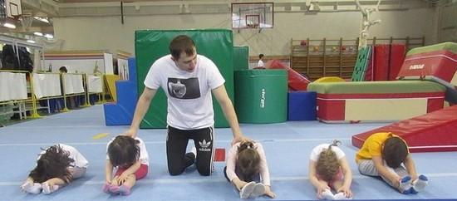
1.4. «Бабочка».
Исходное положение: сидя на полу, выполнить упражнение бабочка, согнув ноги, колени в стороны, стопы касаются друг друга. Сделать наклон вперед и потянуться носом к носочкам (10 раз).
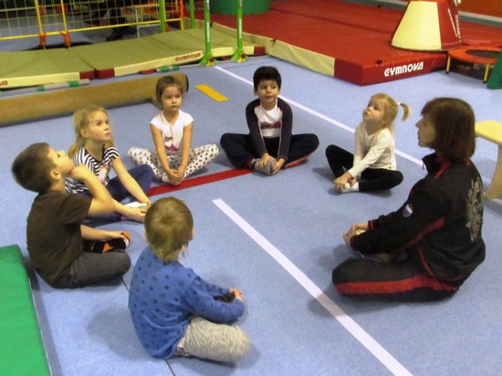
1.5 Складка на полу ноги врозь.
Исходное положение: сидя на полу, ноги широко разведены в стороны, сделать наклоны вперед с вытянутыми руками, при этом колени обязательно держать прямыми (10 раз).
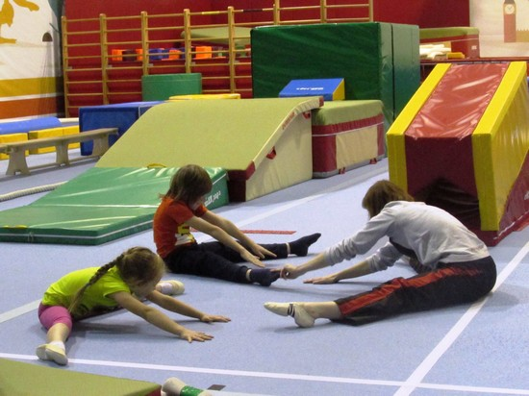
Далее можно приступать к упражнениям на подкачку различных групп мышц.

2. Упражнения для ног
2.1 Приседания.
Исходное положение: ноги вместе, руки подняты вперед, сделать 15 приседаний вниз-вверх (2 подхода по 15 раз, между подходами отдых 30 секунд).
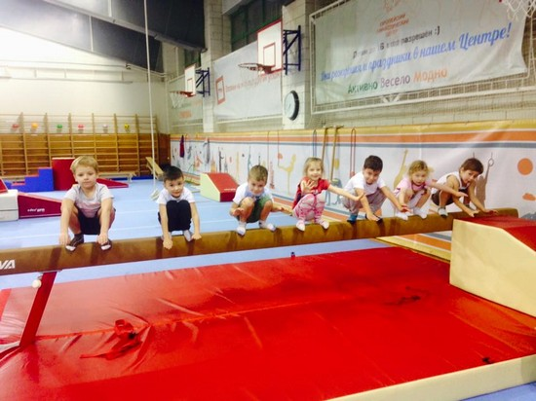
2.2 Равновесие на двух ногах.
Исходное положение: стоя ноги вместе, руки подняты вверх, встать на носочки и постараться устоять как можно дольше, не сходя с места. Для выполнения этого задания все мышцы тела должны быть максимально напряжены, руками тянуться в потолок, а глазами смотреть в одну точку перед собой, чтобы не терять равновесие.
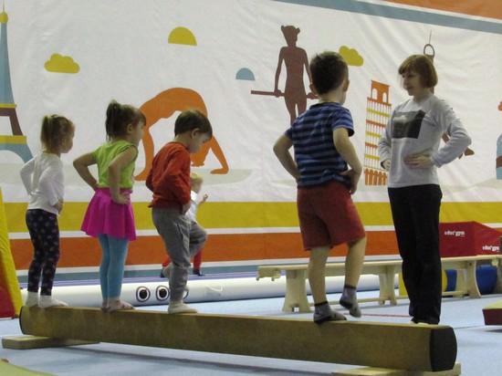
2.3 Равновесие на одной ноге по 10 секунд.
Исходное положение: руки держать на поясе, спину прямой, с места сходить нельзя, глазами смотреть в одну точку перед собой.
2.4 Прыжки на одной ноге, руки на поясе.
Прыжки нужно выполнять на носках по 15 раз на каждую ногу, 2 подхода.
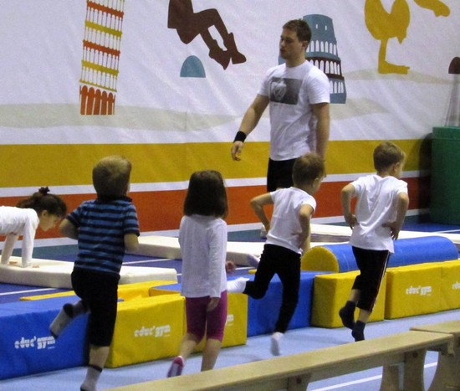

3. Упражнения для пресса
3.1 Поднимание и опускание на спину
Исходное положение: сидя на полу, зафиксировать ноги под диваном или их должны держать родители, ладони скрещены на затылке. Медленно выполнить опускание на спину, держа все время голову на груди, а затем подняться в исходное положение без помощи рук (15-20 раз по 2 подхода с небольшим интервалом отдыха). Если ребенку будет тяжело подниматься, держа руки за головой, то задание можно облегчить, вытянув их перед собой.
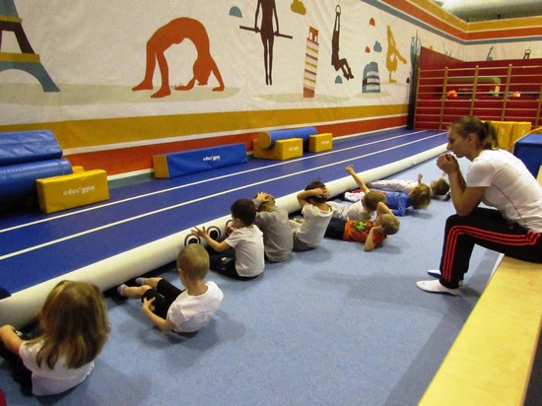
3.2 Лежа поднимание ног.
Исходное положение: лежа на спине, руки вдоль туловища. Поднимание прямых ног вверх до вертикального положения и медленное опускание вниз. Ноги обязательно должны быть натянутыми и напряженными (15 раз по 2 подхода с небольшим интервалом отдыха).
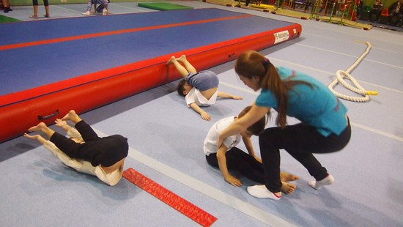
3.3 «Лодочка на спине».
Исходное положение: лежа на спине, руки вытянуты наверх. Одновременно оторвать от пола на 30 градусов голову с руками и ноги, держать 10 секунд по 2 подхода. При выполнении упражнения ноги и руки держать натянутыми вместе, поясница должна быть прижата к полу.
